|  |  |
| --- | --- |
| メタセコイアイラスト／無料イラスト/フリー素材なら「イラストAC」 　　　　　　　　　学校だより　第　２　号  **メタセコイア**  　　　　　　　　　令和５年４月２８日発行  　　　　　　　　　　　　　　　多摩市立多摩第三小学校  　　　　　　　　　　　　　　　　　　　　　　　　　　　　　　　　 　校　長　　坂野　真貴子  　　　　 　　　電　話　　042-375-7036 | |
|
|
|
|
|
|
|
|
| 【Ｈ Ｐ】http://schit.net/tama/estamadaisan/ | 三小ｼﾝﾎﾞﾙ**メタセコイア**  スギ科針葉樹 |
|  | |

心と心の通い合い

校長　坂野　真貴子

校庭のメタセコイアの木も青々とした葉をぐんぐん伸ばしています。新年度が始まり、一か月が過ぎようとしています。１年生も学校生活に慣れてきて、元気に登校する様子が見られます。また、５月の運動会に向けて、少しずつ学年での練習も始まってきています。今年度は、全校での運動会の開催を予定しています。係活動やリレー、得点を競うこと等についても再開する予定です。但し、午前開催は継続します。詳細については、後日お配りするお手紙をご覧ください。

先日、新学期になってから初めて登校時間に雨が降りました。毎年１年生は、傘を巻いて束ねるのに一苦労します。朝、玄関に立って子供たちを迎えていると、やはり傘を巻くのに苦労している１年生がいました。すると、そばにさっと寄り添った６年生が、

「ここを持って、こうやって巻くんだよ。」

と、手を取って優しく教える姿がありました。やってしまうのではなく、やり方を教えながら自然に関わることができる６年生に感心しました。６年生は、毎朝、１年生の教室に通ってお世話をしているからこそできる関わりなのではないかとうれしく、また頼もしく思いました。

　昨日は、１年生の学校探検でした。案内役の２年生は、事前に回る場所を確認したり、説明を考えたりしてしっかり準備をしていました。探検当日は、２年生が自信をもって１年生を案内する様子が見られました。校長室にも、たくさんの子供たちが訪れ、ソファーに座ったり、歴代の校長先生方の写真を見たりして、楽しく探検しました。１年生と２年生では、一つしか歳の差はありませんが、この１年での成長は大きく立派な上級生としての姿がありました。

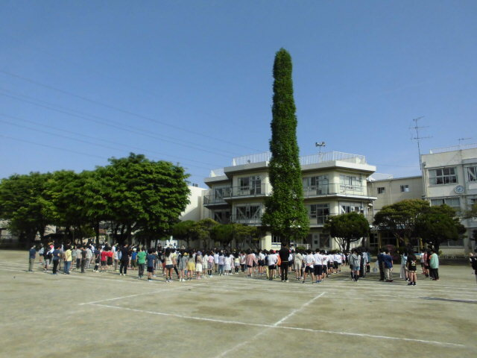　学校生活の様々な場面で、子供同士が実際に関わり、心と心を通わせ合うことを通して、子供たちはたくさんのことを学びます。特に、異年齢の子供同士が関わり合い、相手の立場に立って考えて行動することで、優しさや思いやりの気持ちが育まれるのではないかと思います。また、優しく接してもらったことで、今度は自分も他の相手に対して同じ気持ちで接す

る原動力になるものと考えます。

今年度、換気・手洗い等の感染症対策を講じながら、

様々な行事や活動を再開していく予定です。５月８日

以降の対応については、国や都、市等の動向を見極め

ながら、今後お知らせしていきます。

青く晴れ渡った空のもと、４月２１日（金）に行われた「１年生を迎える会」は、久しぶりに外に全校児童が集まりました。

１　５月の行事予定 　　　　　　　　　　【ＳＣ】：スクールカウンセラー勤務予定日

|  |  |  |  |  |  |
| --- | --- | --- | --- | --- | --- |
| １ | 月 | 全校朝会　　安全指導 | 16 | 火 | 特別時程　　腎臓病２次検診　　ＡＬＴ |
| ２ | 火 | 特別時程　　ALT | 17 | 水 | 特別時程　　ALT　　教員研修会 |
| ３ | 水 | 憲法記念日 | 18 | 木 | 集会（音楽）　　クラブ　　代表委員会 |
| ４ | 木 | みどりの日 | 19 | 金 | 【ＳＣ】 |
| ５ | 金 | こどもの日 | 20 | 土 |  |
| ６ | 土 |  | 21 | 日 |  |
| ７ | 日 |  | 22 | 月 |  |
| ８ | 月 | ＰＴＡ総会　避難訓練　おおぞら指導開始（１年） | 23 | 火 | 運動会全校練習　　ALT |
| ９ | 火 | 心臓検診１次（１年） ＡＬＴ | 24 | 水 |  |
| 10 | 水 | 特別時程 | 25 | 木 | 運動会係児童打ち合わせ |
| 11 | 木 | 委員会　委員会　　　 委員会 | 26 | 金 | 集会（体育）　　運動会リハーサル　【ＳＣ】 |
| 12 | 金 | 特別時程　　おおぞら面談開始　　　【ＳＣ】 | 27 | 土 | 運動会 |
| 13 | 土 |  | 28 | 日 |  |
| 14 | 日 |  | 29 | 月 | 振替休業日 |
| 15 | 月 | 教育実習開始（２－１、３－２）  児童・生徒の学力向上を図るための調査（６年）  運動会係児童打ち合わせ | 30 | 火 | 特別時程　　ＡＬＴ |
| 31 | 水 | 特別時程　　ＡＬＴ |
|  | | |

行事予定の変更がありますので、学校からのメールや手紙を確認していただきますようお願いします。

５月の目標

◎生活指導目標：音楽やチャイムを聞いて　時間を守ろう

◎保健指導目標：ハンカチ・ティッシュを身に付けよう

◎給食指導目標：食事のマナーを身に付けよう

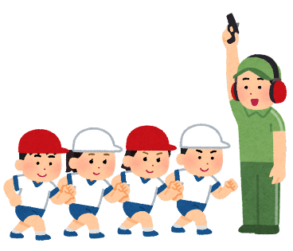

２　お知らせとお願い

（１）運動会について　**＜５月２７日（土）＞**

令和５年度運動会を５月２７日（土）に本校校庭で行います。午前中の実施となります。

運動会は、日常の体育学習の発表の場であり、子供たちのもてる力を十分発揮させながら、心身の健全な発達を図る場です。また、この行事を通して、健康や安全に対する良い習慣や態度、さらには、協力し合う心や思いやる心、強いからだを育てることもねらいとして指導しています。今年度は係児童の活動も行います。運動会については、今後、別紙を配布し詳細をお伝えします。

　運動会に向けた練習も始まりますので、体の疲れも出やすくなります。体調不良を訴えているときには無理をさせずに学校を休ませ、十分に休養を取るようにしてください。また、手洗い用のハンカチに加えて汗拭き用のタオルの用意と、のどの渇きと熱中症対策のために水筒も持たせていただくようお願いします。

（２）教育実習について**＜５月１５日（月）～６月２日（金）、９日（金）＞**

　　２年１組に大学４年生の吉村　茉桜（よしむら　まお）さんが、３年２組に大学４年生の藤塚　泉（ふじづか　いずみ）さんが教育実習生として勉強に来ます。吉村さんは３週間、藤塚さんは４週間の予定です。よろしくお願いします。

※登校時刻は８：００～８：２０です。時間内に登校できるようご配慮をお願いします。早過ぎる登校は、　　　安全上控えていただきますようお願いします。

**５月８日（月）　テストメールを送信します。**

保護者LINEのご登録ありがとうございました。学校では登録された保護者の方が確実に受信されているかの再

確認をさせていただきたいと考えています。このLINEは学校だより、学年だよりだけでなく、緊急時（運動会実施の有無や災害時の登校時刻の変更等）や不審者情報等にも使用します。５月８日（月）にテストメールを登録児童宛全員に送信しますので、届いたかどうか確認してください。